РППС Содержательная насыщенность среды
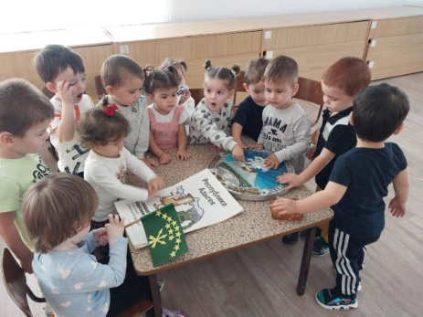
Развивающая предметно-пространственная среда групповых помещений ДОУ построена в соответствии с Федеральным государственным образовательным стандартом дошкольного образования и соответствует действующим санитарным нормам и правилам. Созданы условия для организации образовательного процесса. В групповых помещениях имеется разнообразная атрибутика, дидактический материал, наглядные пособия. Созданы также условия для игровой и театрализованной деятельности, речевого развития, экологического воспитания, познавательной деятельности дошкольников. Для занятий по конструированию имеются разнообразные виды конструкторов. Пространство групп организованно в виде хорошо разграниченных зон (центры, уголки), оснащенных большим количеством развивающих материалов (книги, игрушки, материалы для творчества, развивающее оборудование и прочее.) В качестве таких центров организованы: уголок для сюжетно – ролевых игр; книжный уголок; зона для настольно – печатных и развивающих игр;
выставка (детского рисунка, детского творчества, изделия народных мастеров и т д); уголок природы ( наблюдений за природой); игровой уголок ( с игрушками, строительным материалом) построенный по принципу гендерного подхода; уголки для разнообразных видов самостоятельной деятельности детей – конструктивной, изобразительной, музыкальной и др.)
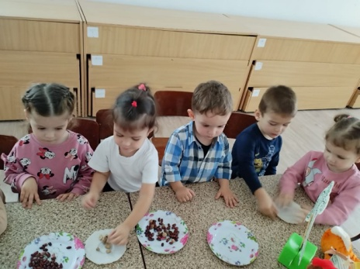
Во всех возрастных группах имеются центры: патриотического воспитания, в которых находится материал по ознакомлению со страной, государственной символикой, где дети в условиях ежедневного свободного доступа могут пополнять знания. В групповых помещениях и на прилегающих территориях пространство организовано так, чтобы можно было играть в различные, в том числе сюжетно-ролевые игры. В групповых помещениях и на прилегающих территориях находится оборудование, игрушки и материалы для разнообразных сюжетно-ролевых и дидактических игр, в том числе предметы-заместители. В сюжетно-ролевых играх дети усваивают социальные роли, способы взаимодействия, правила поведения в обществе, приобретают различные социально значимые качества, а также в процессе совместных игр со сверстниками, у ребёнка формируются важнейшие коммуникативные качества, необходимые ему в сфере общения и межличностного взаимодействия. Развивающая предметно-пространственная среда также обеспечивает условия для познавательно- исследовательского развития детей (помещения, оснащенные оборудованием и информационными ресурсами, приборами и материалами для разных видов познавательной деятельности детей – книжный уголок, библиотека, зеленая зона, огород). Территория детского сада – важное составляющее звено развивающей предметно - пространственной среды. Игровые площадки соответствует гигиеническим требованиям и обеспечивает удовлетворение потребностей детей в движении и развитии. Покрытие групповой площадки песчаное, с утрамбованным грунтом, не оказывающего вредного воздействия на детей. Для защиты детей от солнца и осадков имеются беседки. Игровая площадка соответствует возрастным и индивидуальным особенностям воспитанников. На игровых площадках имеется игровое оборудование для обеспечения двигательной активности, для сюжетно-ролевых игр, клумбы. Оборудование и инвентарь, которые обеспечивают в соответствии с реализуемой программой:
• игровую, познавательную, исследовательскую и творческую активность всех воспитанников, экспериментирование с доступными детям материалами (в том числе с песком и водой);
• двигательную активность, в том числе развитие крупной и мелкой моторики, участие в подвижных играх и соревнованиях;
• эмоциональное благополучие детей во взаимодействии с предметно-пространственным окружением;
• возможность самовыражения детей. Игровые материалы, стимулирующих игровую, двигательную, познавательную и исследовательскую активность детей периодическая меняются и пополняются.

